保密★开考前

第二学期期中测试

**二年级数学试题**

**一、计算题(共22分)**

1．直接写出得数。

45＋28＝             430－30＝           50＋600＝             24÷6＝                   650－600＝

95－38＝              80－27＝              36＋28＝             140－60＝               600＋400＝

2．用竖式计算。

68÷9＝                        39÷5＝                      37÷4＝                  62÷8＝

**二、填空题(共25分)**

3．看图写数。

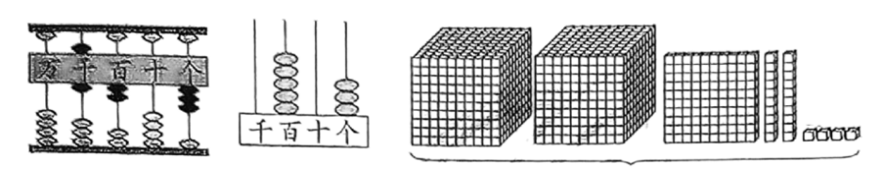

( )       ( )        ( )

4．△÷7＝4……□，□里最大是( )，△÷□＝4……8，□里最小是( )。

5．数位顺序表，从右边起，第三位是( )位，第五位是( )位。最大的三位数是( )，比它大1的数是( )。

6．一个数有3个百和2个一组成，这个数是( )，它后面的一个数是( )。

7．在（       ）里填上合适的时间单位。

小明跑60米大约要12( )。 小华从学校到家大约要用25( )。

洗一次手大约要用20( )。 爸爸每天工作8( )。

8．找规律填一填。

（1）270，280，290，( )，( )。

（2）8：00，8：15，8：30，8：45，( )。

9．明明面向北方跑步，他的前面是( )面，后面是( )面，左面是( )面，右面是( )面。

10．从6980起，接着十个十个地数下去，后面第4个数是( )。

11．当时针指着4，分针指着( )，这时是( )时整。分针走一小格，秒针走( )小格。所以1分＝( )秒。

12．由2、6、8、0组成的四位数中，最大是( )，最小是( )，( )最接近3000。

13．有一些糖，比30块多，比40块少，平均分给9个小朋友还多2块。想一想每人分得( )块，一共有( )块糖。

**三、选择题(共12分)**

14．水果店运来的水果接近300箱。水果店可能运来（        ）箱水果。

A．397 B．246 C．307

15．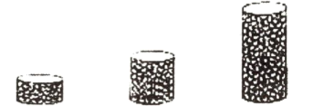

第一杯里有100粒，估一估，第三杯大约有（        ）。

A．400粒 B．300粒 C．200粒

16．要使6477＜6□47，□里有（        ）种填法。

A．4 B．5 C．6

17．早上，小明迎着太阳上学，他的左面是（        ）。

A．西 B．南 C．北

18．32里面最多有（        ）个7。

A．4 B．5 C．6

19．用30朵花扎花束，每4朵扎成一束，可以扎多少束？小军用竖式计算出了结果．下面竖式中表示（         ）．

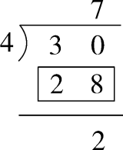

A．还剩下的朵数 B．已经用掉花的朵数 C．花一共的朵数

**四、操作题(共11分)**

20．画出下面各钟面缺少的分针或时针。

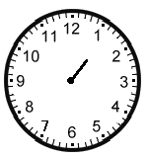       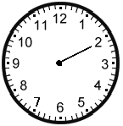       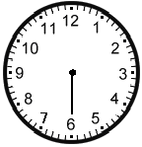

1：25                              5：10             7：30

21．根据要求填图。

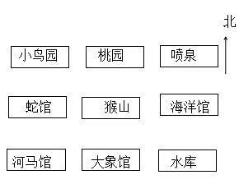

（1）猴山的( )面是小鸟园。

（2）河马馆的( )面是猴山。

（3）水库在猴山的( )面。

（4）猴山的北面是( )，喷泉在大象馆的( )面。

**五、解答题(共30分)**

22．看图回答问题。

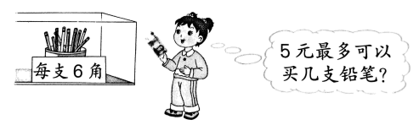

23．二（1）班39个同学去公园划船，小船每条可坐6个人，全班同学至少要坐多少条船？

24．同学们去郊游，一年级去了95人，二年级去了107人，三年级去的人数与一年级同样多，三个年级一共去了多少人？

25．一共有19个车轮，每辆车装4个车轮，够装几辆车，还剩几个？

26．有32本书，至少添上几本后就可以平均分给5个小朋友？

**参考答案：**

1．73；400；650；4；50；57；53；64；80；1000

2．7……5；7……4；9……1；7……6（竖式略）

3．     6203     503     2124

4．     6     9

5．     百     万     999     1000

6．     302     303

7．     秒     分     秒     小时

8．     300     310     9：00

9．     北     南     西     东

10．7020

11．     12     4     60     60

12．     8620     2068     2860

13．     4     38

14．C；15．A；16．B；17．C；18．A；19．B

20．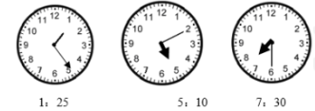

21．     西北     东北     东南     桃园     东北

22．8支

23．7条

24．95＋107＋95＝297（人）

25．4辆；3个

26．3本